29 января в с.Покосное состоялся традиционный турнир по волейболу среди мужских и женских команд Братского района памяти С.И.Балюка. Он проводится уже 27-й раз. В этом году приняли участие 4 мужских и женских команд из с.Тангуй, с.Александровка, п.Прибрежный, п.Добчур, с.Илир, с.Кобляково. Среди мужских команд 1 место заняли спортсмены п.Прибрежный, 2 место – с.Покосное и 3 место заняла команда с.Тангуй. Среди женских команд 1 место – с.Покосное, 2 место – с.Александровка и 3 место – п.Прибрежный. Состав команды победителей с.Покосное: Прейн Надежда, Полякова Лина, Васильева Светлана, Артемьева Татьяна, Минченко Мария, Говорина Ирина, Багаутдинова Ирина. Победителям вручены грамоты, медали, ценные призы и денежные премии, за 1 место – переходящий кубок памяти С.И.Балюка. Благодаря нашей женской команде – кубок в Покосном!
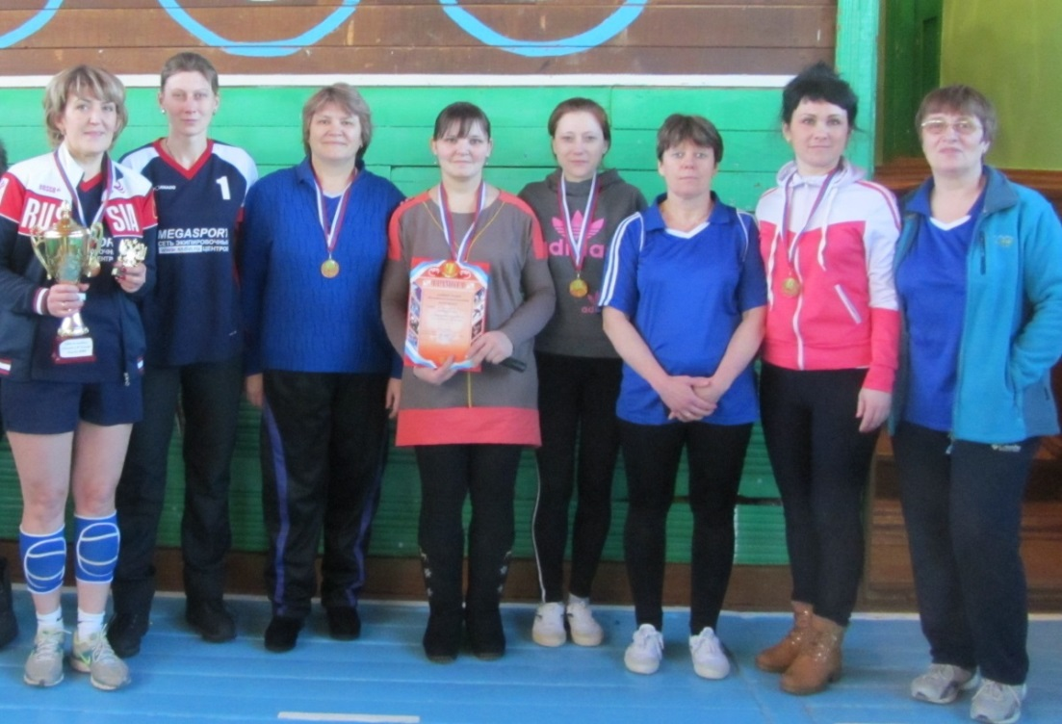 Команда победителей
12 февраля в с. Покосное состоялся 2 этап лыжных гонок на кубок мэра Братского района в рамках Всероссийского мероприятия «Лыжня России». Все подготовительные мероприятия к проведению соревнований провёл инструктор – методист по физической культуре, спорту и молодежной политике Нешатаев Л.И. Активное участие в подготовке мероприятия принял Константин Роговский, он оформил стартовое и финишное места лыжной трассы. Соревнования проходили по восьми возрастным категориям. Девочки и девушки в зависимости от возраста бежали дистанцию 1, 2, 3 км, мальчики 1, 3, 5 км, женщины - 2 или 3 км, а мужчины - 3 или 5 км. Всего в соревнованиях приняли участие более 100 человек из девяти поселений Братского района.
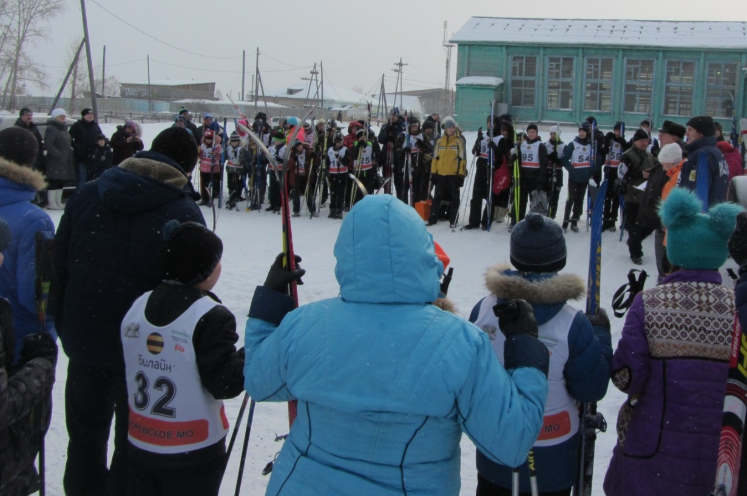
По итогам наши спортсмены показали очень хорошие результаты и по разным возрастным категориям заняли места: Климчик Людмила – 1 место, Роговская Наталья – 2 место, Логунова Галина – 2 место, Воронцова Ксюша – 2 место, Шуматова Лена – 2 место, Шнитко Влада – 3 место, Трифанов Олег – 3 место. Самым возрастным участником стал Свирщевский Геннадий Павлович, которому даже возраст (81 год) не помешал встать на лыжи и пройти свою дистанцию. Мэр Братского района А.С.Баловнев вручил победителям грамоты и медали.
Гордимся нашими спортсменами!!!
